苏州大学实验报告
院、系 | 计算机学院 |  | 年级专业 |  | 16图灵班 |  | 姓名 | 田浩 | 学号 | 1627405099
课程名称 |  | C++数据结构与程序设计 |  |  |  |  |  |  | 成绩
指导教师 |  | 孔芳 |  | 同组实验者 |  | 无 |  | 实验日期

实 验 名 称 | 高频词统计

- 实验目的
学会运用哈希表
- 实验内容
* 给定一批文本文件，里面是某一时段内的英文新闻报道，请设计并实现一个高频词统计程序，对这些文本内出现的词进行频度统计，并将频度高于某一给定阈值的所有词列出。
* 思考：若考虑2个词的搭配频度，又该如何进行设计。
- 实验步骤和结果
[code]( https://github.com/tianhaoo/DataStructure/blob/master/wordFrequency/wordFrequency/%E6%BA%90.cpp )
运行结果：
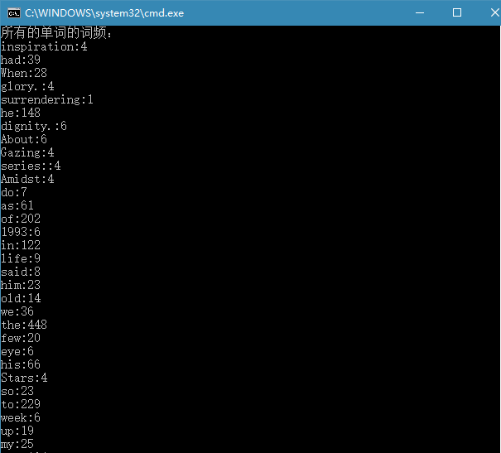
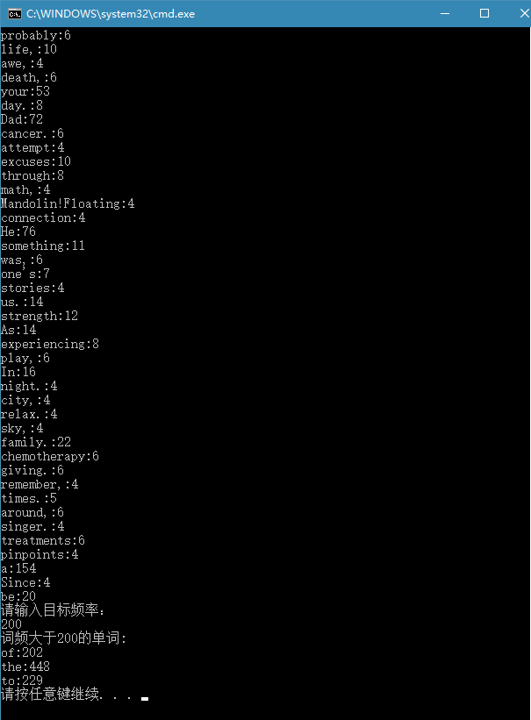

四、实验总结
这里的哈希函数是将单词的ASCII码相加再和table_size取模得到的，速度相当快，只有在文本大小达到十几兆的时候才会速度明显变慢下来。
五、 问题讨论
用哈希表处理大量数据确实很快，但是速度很大程度上取决于哈希函数的设计，而哈希函数的设计又很大程度上取决于具体数据的分布，无论怎样设计哈希函数，总能找到特定的数据使它的复杂度大幅度升高，所以在目标数据不明确的情况下，无限制的追求时间复杂度没有意义，应该按照具体的数据设计哈希函数。
若考虑到两个词的搭配频度，可以在item里面加一个next_word属性，如果相符的话，就统计++；

